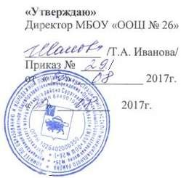

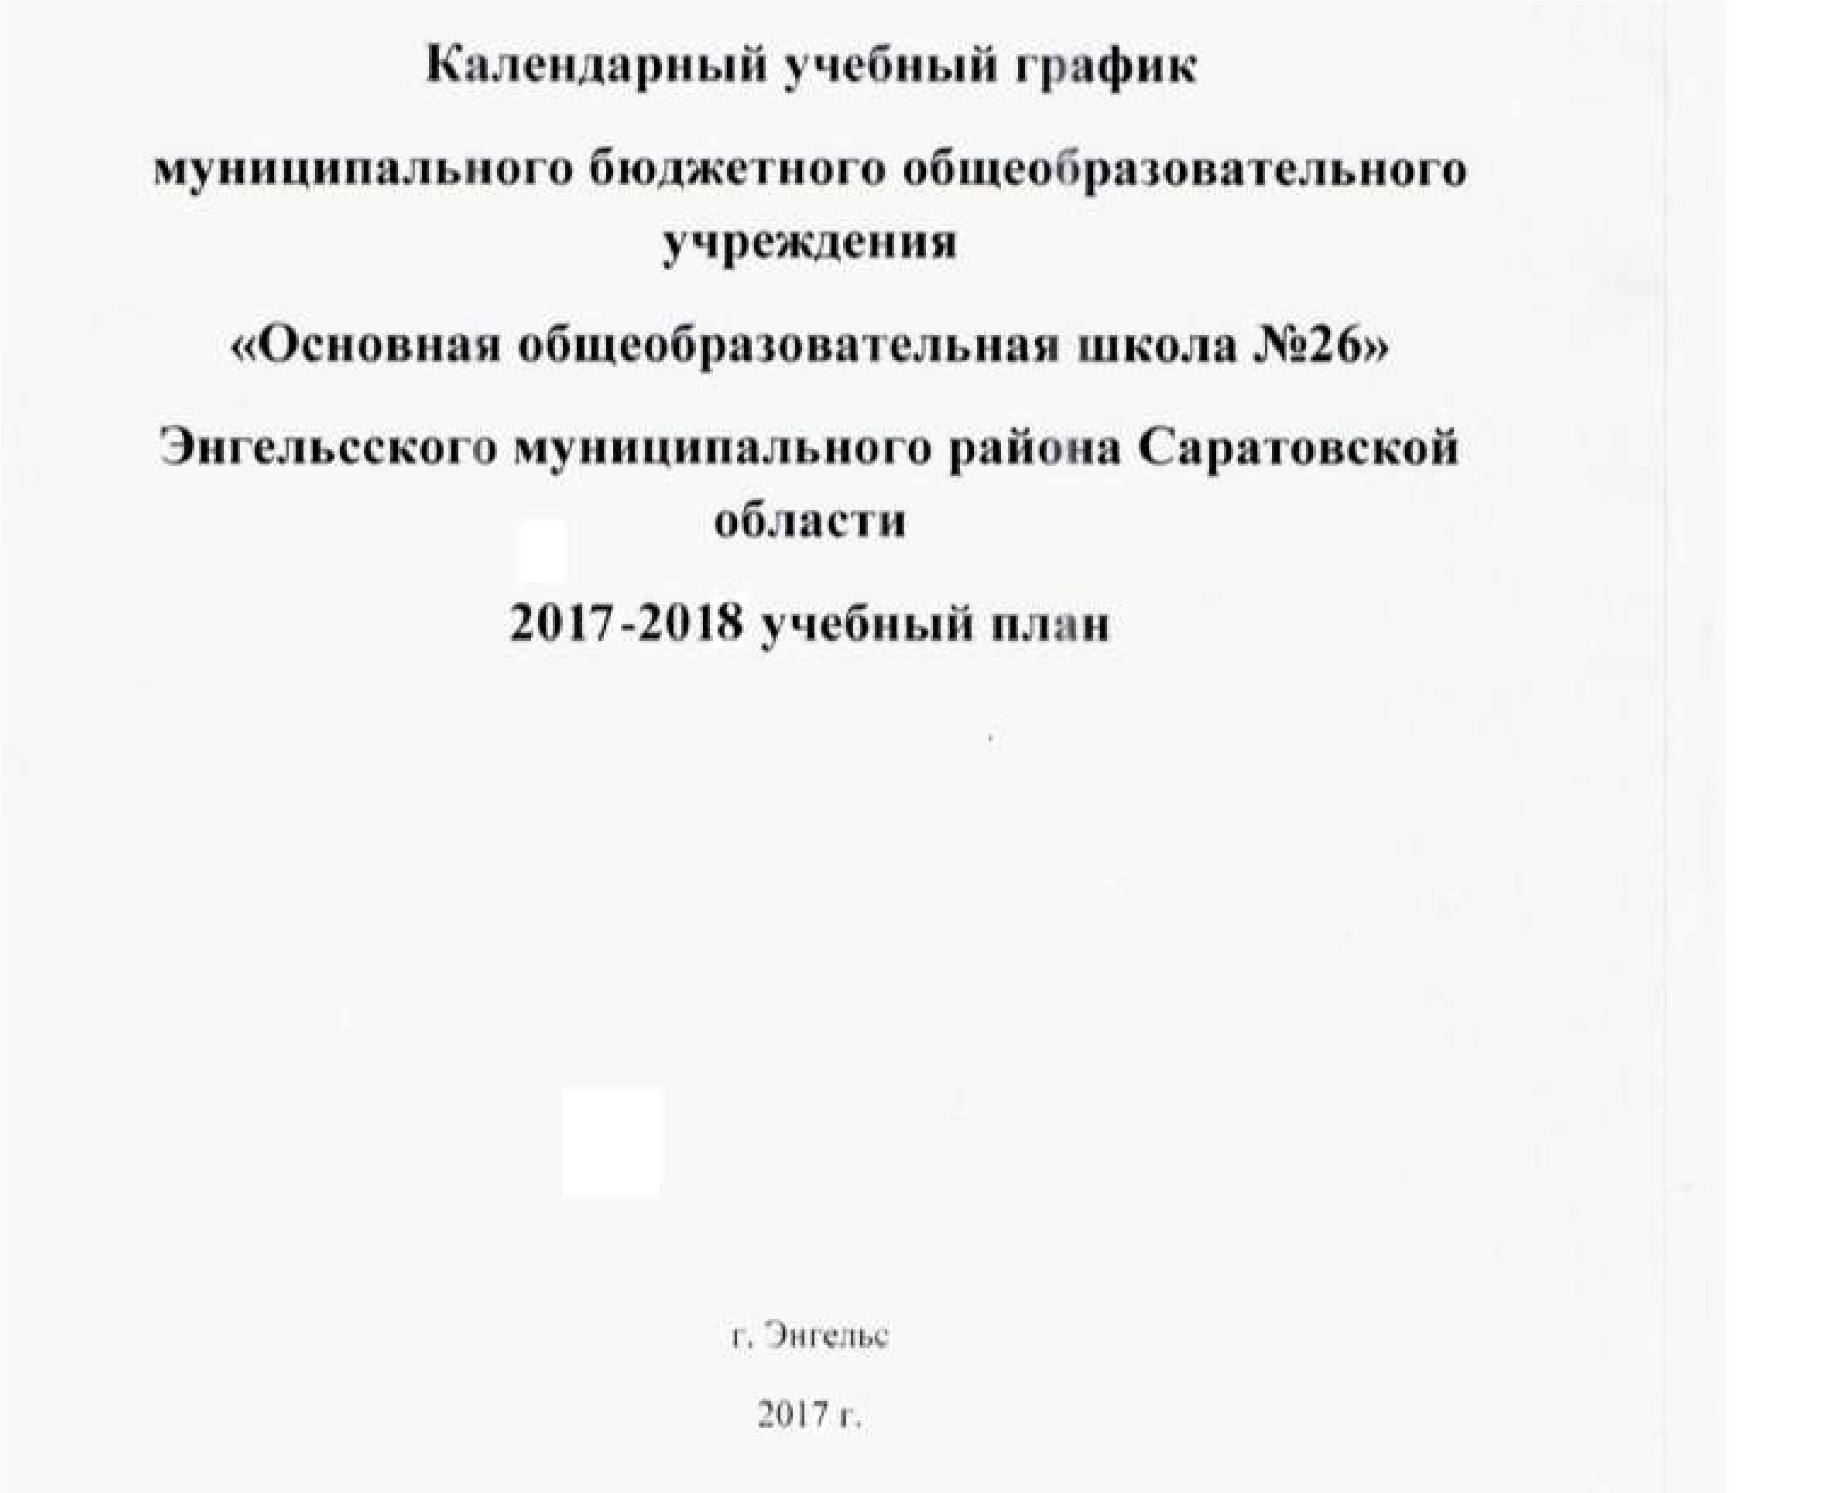

 | 1-е классы | 2-4-е классы | Начало учебного года (дата) | Окончание учебного года (дата)
33 учебные недели | + |  | 01 сентября | 25 мая
34 учебные недели |  | + | 01 сентября | 25 мая
- Продолжительность учебного года в 1-4 классах:

- Продолжительность четверти, каникул:
Четверть | Начало (дата) | Окончание (дата) | Кол-во учебных недель | Сроки каникул |  | Кол-во каникулярных дней
I | 01 сентября | 29 октября | 8 | 30.10-06.11 | 8
II | 07 ноября | 31 декабря | 8 | 01.01-13.01 | 13
III | 14 января | 25 марта | 10 | 26.03-03.04 | 9
 |  |  |  | Дополнительные каникулы для 1-х классов 12.02 -18.02.2018г.
IV | 04 апреля | 25 мая | 8 | 26.05-31.08 | 98
Сроки промежуточной аттестации (проведение контрольных срезов по итогам каждого полугодия ) | I полугодие 2-4кл. |  | Контрольные работы  Контрольные работы
 | 15 декабря | 24декабря
 | IIполугодие 1-4 кл.
 | 17 апреля | 24 апреля
ИТОГО |  |  | 34 |  | 128

3.Продолжительность учебной недели:
 | 1 классы | 2-4-е классы
5 дневная учебная неделя | +
6 дневная учебная неделя |  | +

4.Продолжительность занятий и перерывов
1-я смена |  | 2-я смена
1а, б классы | 3б класс | 2 а,б, 3 а, 4а, б классы
1полугодие  1 урок с 8.00 до 8.35  2 урок с 8.45 до 9.20  Динамическая пауза - 40 мин.  3 урок с 10.00 до 10.35  4 урок с 10.45 до 11.20  2 полугодие  1 урок с 8.00 до 8.40  2 урок с 8.50 до 9.30  Динамическая пауза - 40 мин.  3 урок с 10.20 до 11.00  4 урок с 11.10 до 12.50 | 1 урок с 8.00 до 8.45  2 урок с 8.55 до 9.40  3 урок с 10.00 до 10.45  4 урок с 10.55 до 11.40  5 урок с 11.50 до 12.35  6 урок с 12.45 до 13.30 | 1 урок с 14.00 до14.45  2 урок с 14.55 до 15.40  3 урок с 16.00 до 16.45  4 урок с 16.55 до 17.40  5 урок с 17.50 до 18.35  6 урок с 18.45 до 19.30
Начало занятий неаудиторной занятости:  1полугодие:12.20  2 полугодие: 13.00 | Начало занятий неаудиторной занятости: 14.00 | Начало занятий неаудиторной занятости: 10.00
Окончание занятий неаудиторной занятости:  1 полугодие:13.20  2 полугодие:14.10 | Окончание занятий неаудиторной занятости: 18.00 | Окончание занятий неаудиторной занятости: 12.30
Начало работы ГПД: 11.30
Окончание работы ГПД: 17.30

 | 5-7-е классы | Начало учебного года (дата) | Окончание учебного года (дата)
35 учебные недели | + | 01 сентября | 30 мая
1.Продолжительность учебного года в 5-7 классах:

2. Продолжительность четверти, каникул:
Четверть | Начало (дата) | Окончание (дата) | Кол-во учебных недель | Сроки каникул |  | Кол-во каникулярных дней
I | 01 сентября | 29 октября | 8 | 30.10-06.11 | 8
II | 07 ноября | 31 декабря | 8 | 01.01-13.01 | 13
III | 14 января | 25 марта | 10 | 26.03-03.04 | 9
 |  |  |  | Дополнительные каникулы для 1-х классов 12.02 -18.02.2018г.
IV | 04 апреля | 30 мая | 8 | 01.06-31.08 | 92
Сроки промежуточной аттестации | 1 полугодие  15 декабря-24 декабря  2 полугодие  20 апреля - 27 апреля |  | Контрольные работы  Контрольные работы, срезы
Сроки промежуточной аттестации | 26 мая – 30 мая |  | Переводные экзамены
ИТОГО |  |  | 34 |  | 122

3.Продолжительность учебной недели:
 | 5-7-е классы
6 дневная учебная неделя | +

4.Продолжительность занятий и перерывов
1-я смена | 2-я смена
5а, б классы | 6-7 классы
1 урок с 8.00 до 8.45  2 урок с 8.55 до 9.40  3 урок с 10.00 до 10.45  4 урок с 10.55 до 11.40  5 урок с 11.50 до 12.35  6 урок с 12.45 до 13.30 | 1 урок с 14.00 до14.45  2 урок с 14.55 до 15.40  3 урок с 16.00 до 16.45  4 урок с 16.55 до 17.40  5 урок с 17.50 до 18.35  6 урок с 18.45 до 19.30
Начало занятий внеурочной занятости:  14.00 | Начало занятий внеурочной занятости: 10.00
Окончание занятий внеурочной занятости:  18.00 | Окончание занятий внеурочной занятости: 12.30

1.Продолжительность учебного года в 8-9 классах:
 | 8-е классы | 9-е классы | Начало учебного года (дата) | Окончание учебного года (дата)
34 учебные недели | + |  | 01 сентября | 30 мая
36 учебные недели |  | + | 01 сентября | С учетом государственной итоговой аттестации

2 Продолжительность четверти, каникул:
Четверть | Начало (дата) | Окончание (дата) | Кол-во учебных недель | Сроки каникул |  | Кол-во каникулярных дней
I | 01 сентября | 29 октября | 8 | 30.10-06.11 | 8
II | 07 ноября | 31 декабря | 8 | 01.01-13.01 | 13
III | 14 января | 25 марта | 10 | 26.03-03.04 | 9
 |  |  |  | Дополнительные каникулы для 1-х классов 12.02 -18.02.2018г.
IV | 04 апреля | 30 мая | 8 | 01.06-31.08 | 92
Сроки промежуточной аттестации | 1 полугодие  15 декабря-24 декабря  2 полугодие  20 апреля - 27 апреля |  | Контрольные работы  Контрольные работы, срезы
Сроки промежуточной аттестации | 26 мая – 30 мая |  | Переводные экзамены в 8 классах
ИТОГО |  |  | 34 |  | 122

3.Продолжительность учебной недели:
 | 8-9-е классы
6 дневная учебная неделя | +

4.Продолжительность занятий и перерывов
1-я смена
8а, б, 9а,б классы
1 урок с 8.00 до 8.45
2 урок с 8.55 до 9.40
3 урок с 10.00 до 10.45
4 урок с 10.55 до 11.40
5 урок с 11.50 до 12.35
6 урок с 12.45 до 13.30

Начало занятий внеурочной занятости: 14.00
Окончание занятий внеурочной занятости:18.00

- Продолжительность учебного года обучающихся с ОВЗ:
 | 1-е классы | 2-4-е классы | Начало учебного года (дата) | Окончание учебного года (дата)
34 учебные недели |  | + | 01 сентября | - мая

2.Продолжительность четверти, каникул:
Четверть | Начало (дата) | Окончание (дата) | Кол-во учебных недель | Сроки каникул |  | Кол-во каникулярных дней
I | 01 сентября | 29 октября | 8 | 30.10-06.11 | 8
II | 07 ноября | 31 декабря | 8 | 01.01-13.01 | 13
III | 14 января | 25 марта | 10 | 26.03-03.04 | 9
IV | 04 апреля | 25 мая | 8 | 26.05-31.08 | 98
Сроки промежуточной аттестации (проведение контрольных срезов по итогам каждого полугодия ) | I полугодие  2 класс: русский язык-22.12.17  математика-20.12.17
4 класс: русский язык-20.12.17
математика-18.12.17
IIполугодие
2 класс: русский язык-14.05.18
математика-16.05.18
4 класс: русский язык-02.05.18
математика-22.05.18
ИТОГО |  |  | 34 |  | 128

3.Продолжительность учебной недели:
 | 2-4-е классы
5 дневная учебная неделя | +

4.Продолжительность занятий и перерывов
4а,2б классы
1 урок с 8.00 до 8.40
2 урок с 8.50 до 9.30
3 урок с 9.40 до 10.20
4 урок с 10.30 до 11.10
5 урок с 11.20 до 12.00
6 урок с 12.10 до 12.50
Начало занятий внеурочной занятости: 14.00
Окончание занятий внеурочной занятости: 15.30.

